МІНІСТЕРСТВО ОСВІТИ І НАУКИ УКРАЇНИ

НТУ «Дніпровська політехніка»

Інститут електроенергетики

Факультет інформаційної технології

Кафедра ПЗКС

ЗВІТ

з лабораторної роботи №1

дисципліни «Розробка мікросервісних систем на мові Golang»

Виконав: ст. гр. 122-20-04

Щербатюк Артем Олексійович

Перевірив: доц. Реута О.В

|  |  |
| --- | --- |
| **Тема:** | **Засоби вводу – виводу, та робота з текстовими файлами у Golang** |
| **Мета:** | |  | | --- | | 1) Засвоїти синтаксис мови Golang  2) Навчитися робити з засобами вводу - виводу. | |  | |

Завдання

Написати «CSV сортувальник» за допомогою командного рядка, що дозволяє сортувати вхідні дані, представлені в форматі CSV – тексту.

Технічні вимоги:

* Додаток реалізується в командному рядку
* Вхідні дані зчитуються рядок за рядком. Кінець вводу — пустий рядок
* Кожний рядок має розділені комою значення(формат CSV). Кожне значення розглядається як частину тексту. Кількість стовпців однакова у кожному рядку.
* Додаток сортує вхідні дані за алфавітом по першому значенню кожного рядка
* Додаток друкує результат одразу, коли користувач завершує введення даних(натискає Enter на пустому рядку)

1. Додаток підтримує опції

|  |  |
| --- | --- |
| **Флаги** | **Значення** |
| **-i ім’я-файлу** | Використовуйте файл із назвою і**м’я-фалу** як вхідні дані |
| **-o ім’я-файлу** | Використовуйте файл із назвою **ім’я-файлу** як вихідні дані |
| **-h** | Перший рядок – це заголовок, який слід ігнорувати під час сортування, але включати у вихід |
| **-f N** | Сортує вхідні дані за значенням **N** |
| **-r** | Сортує вхідні дані за спаданням |

1. Додає можливість використовувати другий алгоритм сортування – Tree Sort. Відповідно, додайте додаткову опцію **-a** з можливими значеннями 1 або 2, який вибирає алгоритм для реалізації. За замовчуванням програма використовує поточний реалізований алгоритм.

Код програми

Посилання до репозиторію GitHub:

<https://github.com/kaaamich/GoLang/tree/main/1_Laba>

Результати

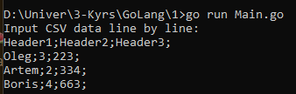 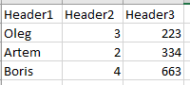

Рис. 1 – Ввід та вихідні дані

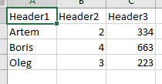

Рис. 2 – Вхідні дані виведені у файл

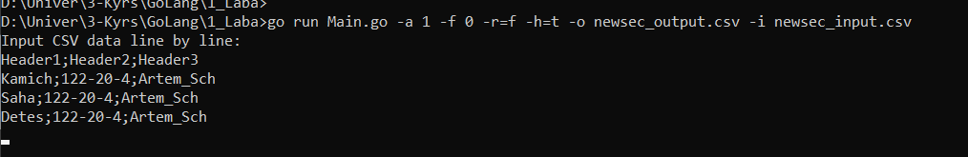

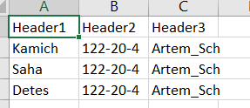

Рис. 3 – Ввід та вихідні дані

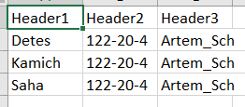

Рис. 4 – Вхідні дані виведені у файл

На Рис.3 та Рис. 4 ми виконали наступні дії:

1. Сортуємо дані за алфавітом
2. Сортуємо рядки по першому стовпчику
3. Використовуємо перший алгоритм

У якості алгоритму за умовчанням було обрано сортування перебором. Цей алгоритм реілузовується також однозв’язними списками.

Даний алгоритм передбачає перелік функцій, що відповідають за:

1. Створення початку списку
2. Повернення списку до початку
3. Додавання вузла
4. Гортання вузлів в залежності від опцій
5. Сортування за спаданням
6. Сортування за зростанням

**Висновок**: Освоїв синтаксис мови Golang. Значно покращив навички роботи з файлами, вводом – виводом; удосконалив знання роботи зі строками.

Використавши два алгоритму сортування, відзначив значну перевагу сортування деревом, що надає, по – перше, оптимізацію програмі у випадку великого обсягу вхідних даних, а також мінімізацію і поліпшення сприйняття коду.

Обравши алгоритми виконання завдання зі списками(nodes), покращив навички роботи з вказівниками.